実験50等速円運動（円錐振り子）

【目的】等速で円運動している物体にはたらく力，質量，周期，半径の間に成り立つ関係について調べる。

【準備】ゴムせん，おもり，ナイロン糸（長さ1.5m），ガラス管（直径10mm，長さ15 cm），メジャー，ストップウォッチ，電卓，電子天秤

【方法】

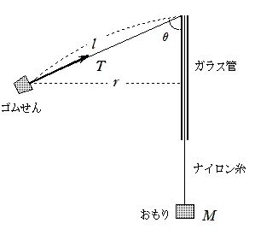(1) 右の図のように，ガラス管にナイロン糸を通し，その一端におもりをつけ，他端にはゴム栓をつるす。

(2) ガラス管を垂直になるように持ち，頭の上の方でゴム栓を水平面内で等速円運動させる。

※　糸の長さ*l*が一定になるようにすること。ガラス管の下端の数ｃｍ下に目印をつけるとよい。

(3) 10回ごとの時間を数回測定し，その平均値から周期 *T* を求め，角速度*ω*(=2π/*T* )を計算する。

(4) 次の３つの操作のうち，どれか一つを選んで実験する。

i) ゴムせんの質量，糸の長さを変えず，おもりの質量を変えて同様の測定をする。

ii) おもりの質量，糸の長さを変えず，ゴムせんの質量を変えて同様の測定をする。

iii) ゴムせんの質量，おもりの質量，糸の長さを変えて同様の測定をする。

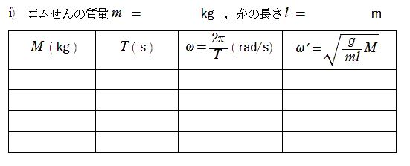【処理】

おもりの質量 *M* とω2のグラフを描く。

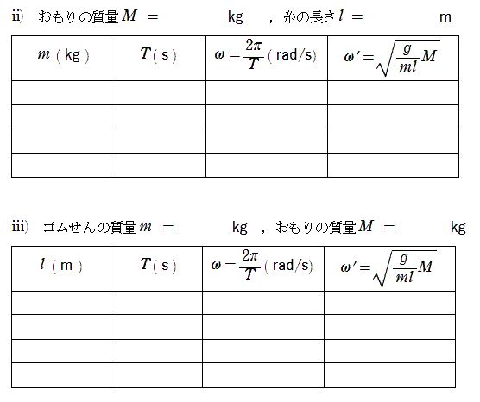

ゴム栓の質量 *m* とω2のグラフを描く。

糸の長さ *l* とω2のグラフを描く。

【考察】

1) *ω*と*ω’*は等しくなったか。また，それはなぜか。

2) 各々のグラフから，

　i)　糸の張力 *F*(*=Mg*) とω2の間には，どのような関係があるか。

ii)　ゴム栓の質量*m* とω2の間には，どのような関係があるか。

iii)　糸の長さ*l* とω2の間には，どのような関係があるか。

|  |  |  |  |
| --- | --- | --- | --- |
| 月　　日　　曜 | 年　　組　　番 | 名  前 |  |

　マニュアル＋資料

・ガラス管の切り方がわからない人はご一報ください。

・高学力の学校では，対数グラフの利用をお勧めします。対数そのものが未学習であっても，少し練習するだけでその便利さを理解してくれます。

　ωの二乗とか，その逆数を計算してからというのは，あまりにもお粗末です。

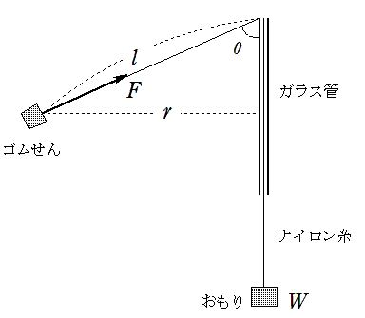変更用画像



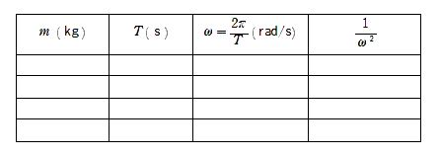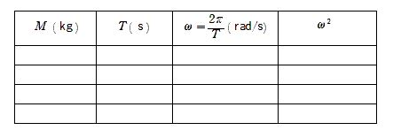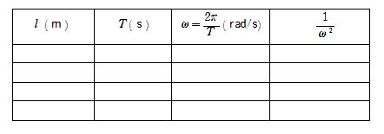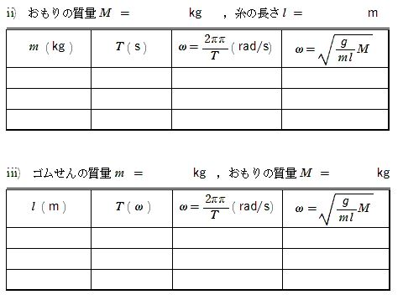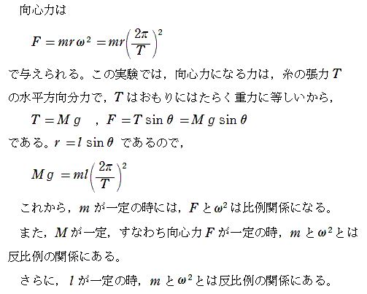

また，

